Тестовые вопросы и задачи

- Перечислите безопасные гемостатические условия для выполнения хирургического вмешательства.

- Назовите основные методы диагностики ГИТ (гепарин-индуцированная тромбоцитопения)

- Основные параметры функции тромбоцитов, которые можно оценить с помощью анализатора функции тромбоцитов (Platelet function analyzer, PFA -100)

- Какой из графиков тромбоэластографии соответствует а) приему фибринолитиков; б)приему антиагрегантов; в) гепаринотерапии; г) состоянию гиперкоагуляции; д) ДВС- синдрому- стадия гипокоагуляции; е) тромбоцитопении Верхний график — норма; последующие графики(сверху вниз): 1______; 2______; 3_________, 4________,5________, 6____________
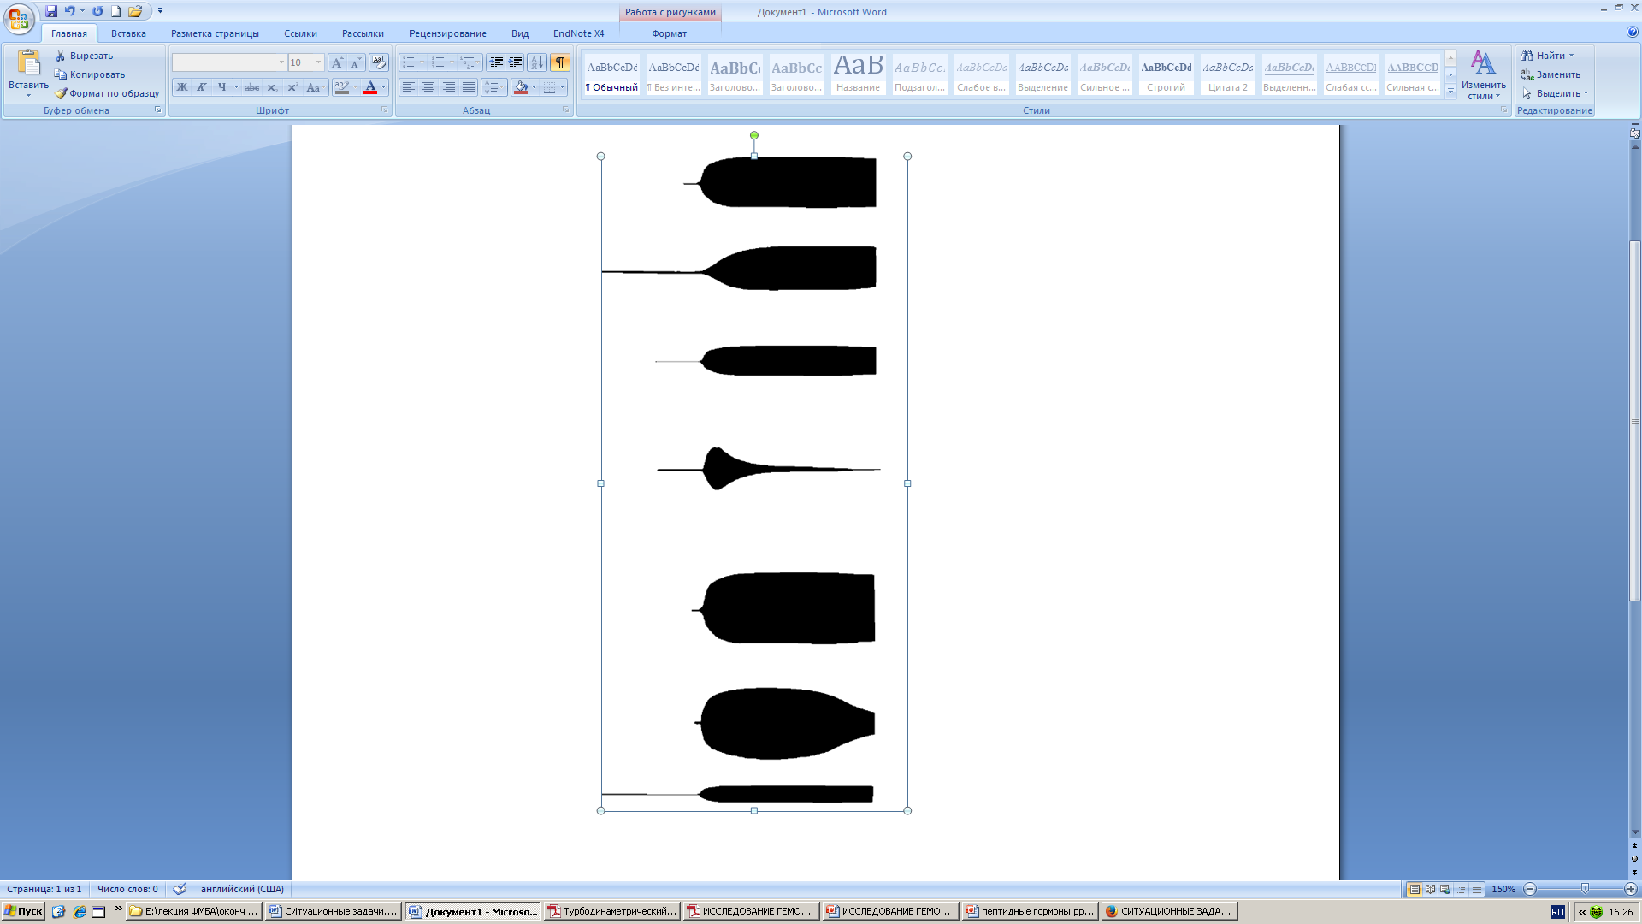
- Перечислите показатели лабораторной диагностики ДВС- синдрома:
уровень тромбоцитов
уровень РФМК и ПДФ
удлинение ПТВ
уровень фибриногена
характер тромбоэластографии
турбидиметрический метод оценки агрегации тромбоцитов
все выше перечисленное
- Перечислите стадии сосудисто-тромбоцитарного гемостаза:
1.
2.
3.
4.
5.

- Перечислите структурные компоненты гемостаза
- кровеносные сосуды
- клетки крови
- плазменные факторы системы крови (процессов коагуляции и фибринолиза);
- калликреин-кининовая система, система комплемента иммунитета
- все перечисленное

- Перечислите антикоагулянтные факторы эндотелия кровеносных сосудов:
- Тканевой фактор
- Тромбомодулин
- Протеин S
- Простациклин
- Фактор Виллебранда.
- Низкие концентрации эндотелина
- Оксид азота
- Тканевой активатор плазминогена
- Ингибитор активатора плазминогена 1 типа.
- Высокие концентрации эндотелина

- Перечислите антикоагулянтные факторы эндотелия кровеносных сосудов:
- Тканевой фактор
- Тромбомодулин
- Протеин S
- Простациклин
- Фактор Виллебранда.
- Низкие концентрации эндотелина
- Оксид азота
- Тканевой активатор плазминогена
- Ингибитор активатора плазминогена 1 типа.
- Высокие концентрации эндотелина
- Перечислите основные стадии коагуляционного гемостаза:
1.
2.
3.

- К вторичным антиокагулянтам относятся:
- продукты деградации фибрина(фибриногена)
- протеин С
- протеин S
- АнтитромбинII
- Антитромбин I
- Метафактор Vа
- Перечислите факторы преаналитического этапа, влияющие на показатели гемостаза:
- длительный стаз
- курение
- стресс, физическая нагрузка
- прием жирной пищи в течение ближайших 8 часов
- все выше перечисленное

- К методам внутрилабораторного контроля относятся:
- Использование калибраторов и контрольных образцов
- Строгое соблюдение инструкции тест-системы
- Правильность разведения калибраторов, контрольных и исследуемых образцов
- Контрольный образец (свежеприготовленный) должен сопровождать каждую новую серию анализов
- все выше перечисленное

- АЧТВ составляет более 70 сек. Перечислите состояния, которые могут сопровождаться увеличением АЧТВ:
- заболевания печени
- массивные гемотрансфузии цитратной крови;
- введение гепарина;
- дефицит факторов внутреннего пути свертывания;
- дефицит витамина К;
- присутствие ингибиторов свертывания
- склонность к тромбообразованию
- все вышеперечисленное

- Протромбиновый тест используется:
- для выявления нарушений активности факторов внешнего пути свертывания,
- для выявления нарушений активности факторов внутреннего пути свертывания
- для оценки функции печени,
- для контроля за лечением антикоагулянтами непрямого действия.
- Для контроля терапии антикоагулянтами прямого действия

- Тип кровоточивости, характерный для тяжелых нарушений коагуляционного гемостаза:
- петехиально-синячковый
- гематомный
- смешанный
- васкулитно-пурпуный
- ангиоматозный

Задача.Больной П., 7 лет. Страдает кровоточивостью с раннего детства: в грудном возрасте с образованием гематом, длительные кровотечения после травтических повреждений кожи и слизистых оболочек, по поводу чего получал переливание крови. При осмотре голеностопные и коленные суставы отёчны, деформированы — следствие повторных кровоизлияний.
При проведении лабораторных исследований установлено резкое увеличение времени свёртывания крови; содержание фактора IX в плазме крови – 1% от нормы.
Вопросы:
1. Нарушения со стороны какого гемостаза (тромбоцитарного или фер-ментативно-коагуляционного) имеются у больного?
2. Какой путь формирования протромбиназной активности, внешний или внутренний, будет дефектным в данном случае?
- В каком фазе свёртывания крови возникает первичное нарушение гемостаза в данном случае?

Задача. Больная Н., 25 лет поступила в травматологическое отделение с множественными переломами и множественными гематомами (состояние после ДТП). На момент поступления был назначен Морфин для обезболивания и гепарин для предотвращения тромбоза. Через 7 дней у пациентки было обнаружено снижение уровня тромбоцитов с 180Х10⁹ до 40 Х10⁹. Вопросы: Какова возможная причина тромбоцитопении. Какие возможные последствия тромбоцитопении, что рекомендуется для предотвращения данных последствий.

Задача.Пациентка, 28 лет, поступила на обследование в гинекологические отделение. В анамнезе 3 самопроизвольных аборта на сроке 10нед Бер, 6 нед Бер; 12 нед Бер. Отмечается удлинение АЧТВ, ПВ.; тромбоциты 150 х 10⁹. Вопросы: поставьте предварительный диагноз. Какие дополнительные методы исследования необходимо провести

Задача. Женщина 30 лет предъявляет жалобы на появившиеся в последнее время небольшие кровоизлияния на фоне незначительных травм. Женщина придерживается строгой диеты с преобладанием белковой пищи и ограничением растительной пищи. Заболеваний крови у родственников нет, вредностей на работе и месте проживания нет.
Вопросы:
1.Дефицит какого витамина можно предположить и почекму?
2. Какие анализы крови вы назначите для предположения Вашего анализа?

